Analyse document Webtech

# Doelgroep:

Wij hebben voor de doelgroep Nederlandse studenten gekozen. Studenten tussen de 18 en 26 jaar. We maken geen onderscheidt tussen mannen en vrouwen. Studenten hebben het vaak druk in verband met school, daarom is het zo belangrijk dat ze kunnen ontspannen en relaxen met een leuke film of een spannende serie. Veel student moeten lange trein reizen maken om op school te komen. We merken uit eigen ervaring dat het prettig is om dan even afleiding te hebben. Een aflevering of een halve film kijken in de trein is wel een goede oplossing hiervoor.

Deze doelgroep omdat zij het meest gebruik maken van streaming services, waardoor het vanzelfsprekend is dat zij FletNix ook willen gaan gebruiken. We kiezen ervoor om de site in het Nederlands te doen, omdat niet alle studenten Engels kunnen. Maar ze kunnen wel bijna allemaal Nederlands.

# Typografie:

**Logo:**  
Berlin Sans FB Demi Bold, dit is een heel speels lettertype. Het zijn allemaal hoofdletters, heeft geen rechte hoeken, maar mooi afgeronde hoeken. Het blijft wel duidelijk leesbaar.

**Koppen:**Fantasy, het is een font dat rustig is. Het heeft ronde vormen maar niet te rond. Het is straks maar niet te strak. Maar het is bovenal goed te lezen en duidelijk.

**Gewone tekst:**  
Coolvetica, dit is een afleiding van een standaard lettertype dat goed te lezen is voor iedereen. Het heeft geen gekke vormen maar is strak maar ook modern.

**Kleurenschema**

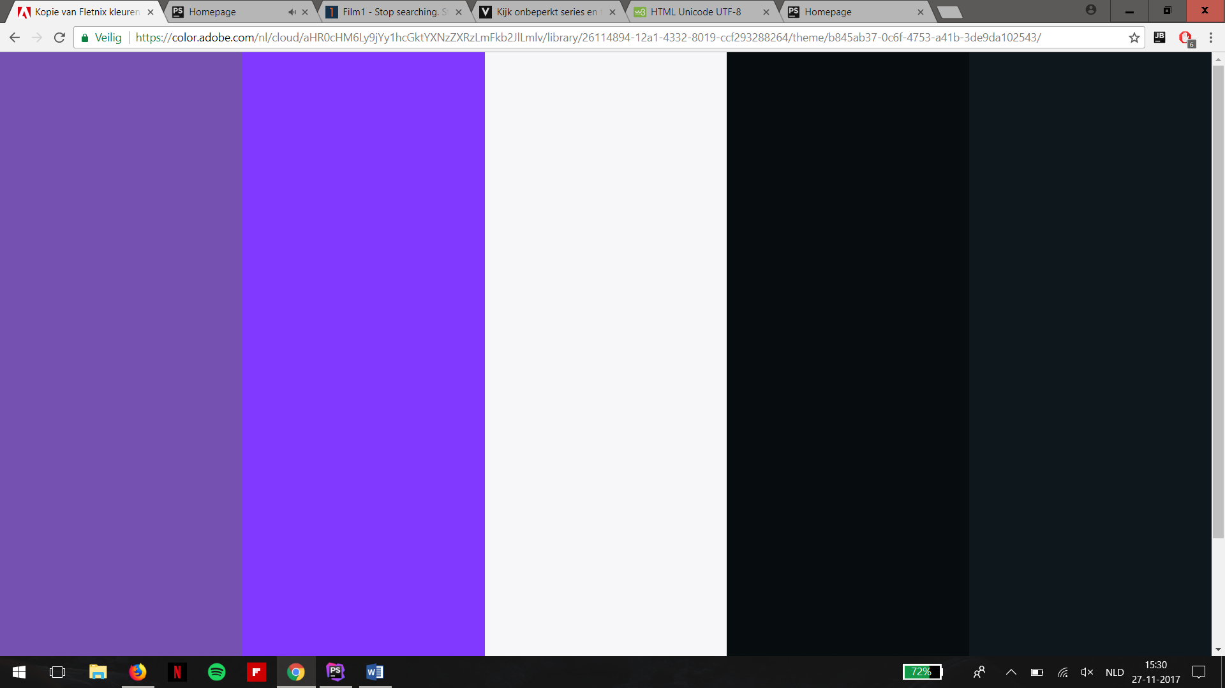

Wij hebben gekozen als primaire kleur paars, omdat paars de combinatie is van blauw en rood. Blauw betekent rust, vertrouwen, stabiliteit, wijsheid en loyaliteit. En rood staat voor energy, kracht, moed, vreugde en passie. Dit zijn allemaal wel dingen die we willen uitstalen. De films, typografie en onze stijl helpen ons hierbij.

Het witte is niet 100% wit en het zwarte is niet 100% zwart maar heel donker blauw.

# Stijl

Wij kiezen ervoor om het zo simpel mogelijk te houden. Tieners lezen niet graag veel tekst. We hebben verschillende concurrenten bekeken. De concurrenten die, net als ons, focussen op tieners, hebben weinig tekst. En verschillende animaties om het wat meer op te vrolijken.